**大中票券債券市場展望雙週報 2013/12/26**

**市場回顧**

週初台債主要受到美債利率高檔震盪整理以及市場認為台灣景氣面不佳的影響之下，台債十年券在標債得標利率上下整理，十年利率在美國就業數據公佈非常強勁下，反而利空下跌。接著美債受FOMC 宣布調整政策影響而走勢震盪劇烈，但台債由於已屆年底，交易商進場意願低落，反給多方趕於年底前將利率壓低作價的可趁之機，五年以內的冷券也有疑似軋空的搶買行情，市況甚至有時比十年指標券還熱絡，因此上周台股、台幣與美債走勢似乎完全未對台債出現任何影響，，終場五年券收在1.049%，十年券收在1.652%。

12/18美國聯準會主席Bernanke 在FOMC 會議後的記者會宣布，在經濟活動和勞動市場改善下，將溫和減緩聯準會購債的金額，自2014年1月起減少購買公債與抵押貸款擔保證券(MBS) 各50億美元。聯準會收購的長期債券的規模將由現行的每月450億美元減少至400億美元；加上抵押貸款擔保債券則由400億美元減至350億美元。如果未來經濟數據顯示，就業市場持續改善，通膨朝2%目標接近，聯準會很可能會進一步謹慎削減資產購買。Fed 也強調資產購買沒有預設好的模式或時間表，減緩購債速度與規模的決定仍將取決於對經濟情景的展望。

**歐債10年期利率走勢圖**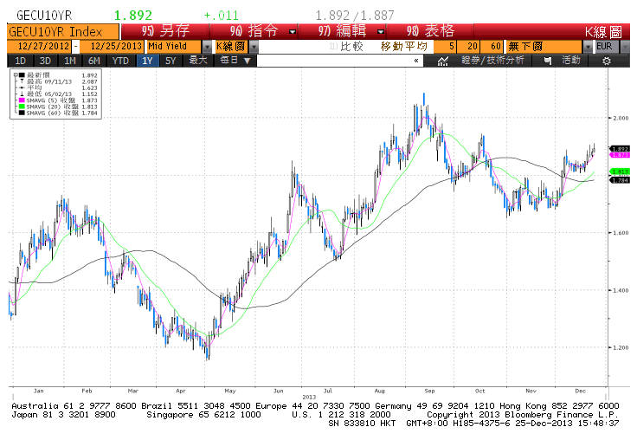

**美債10年期利率走勢圖**

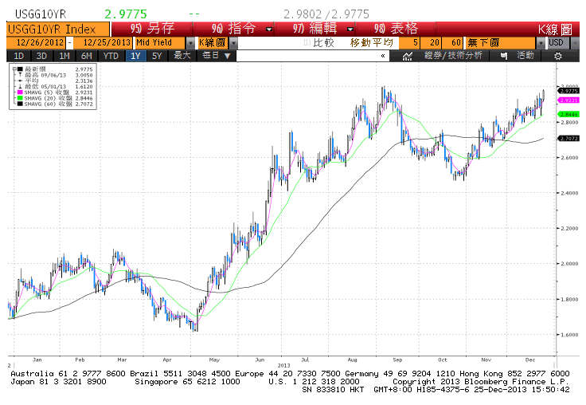

**日債10年期利率走勢圖**

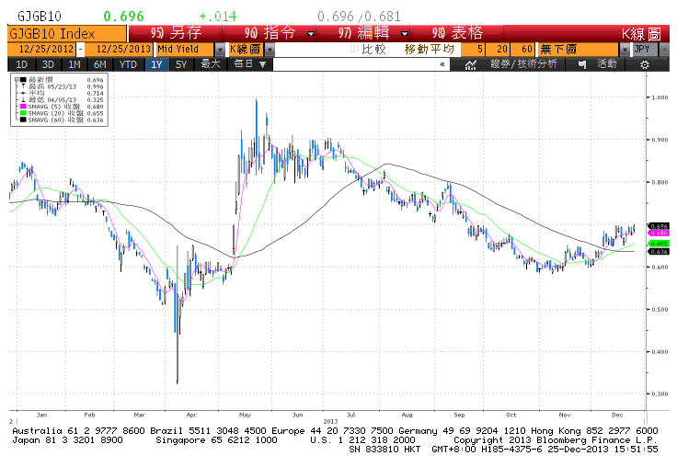

**台債10年期利率走勢圖**

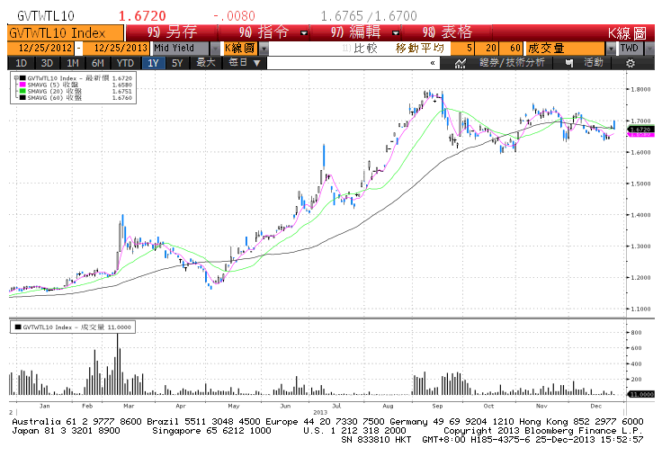

**各國殖利率曲線**

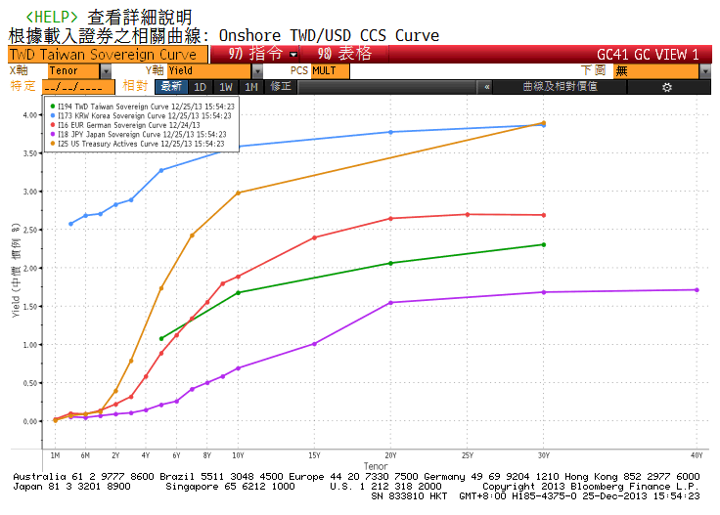

**經濟數據圖**

**美國新屋銷售單戶住宅 經季調**

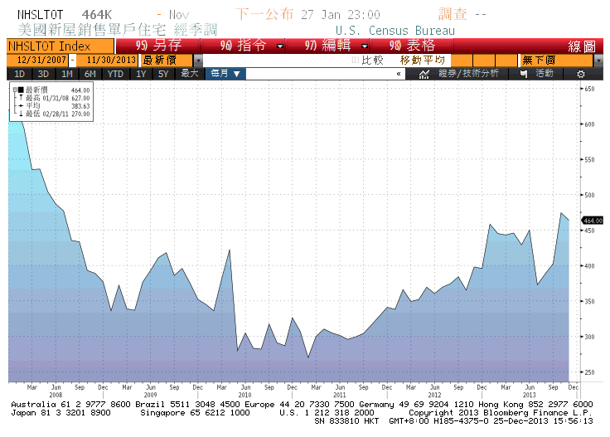

**美國耐久財新訂單指數 經季調**

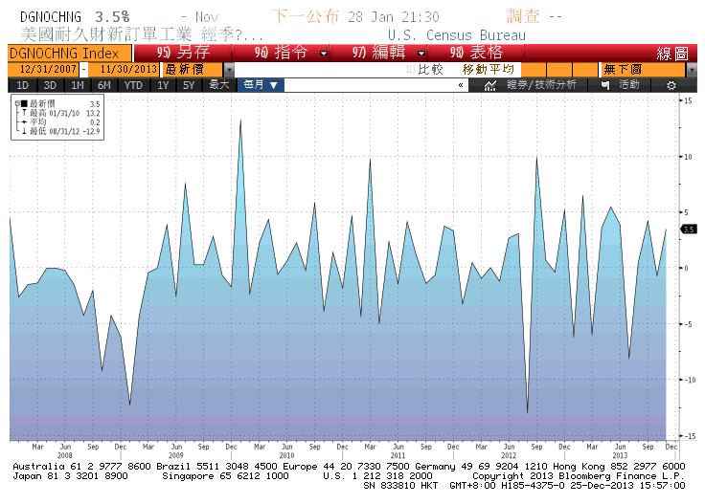

**美國個人消費核心物價指數**

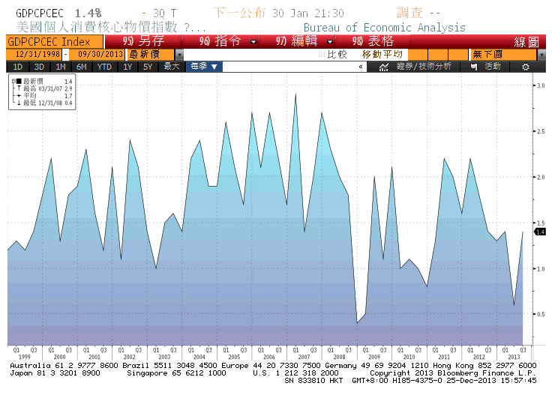

**台灣實質工業生產指數**

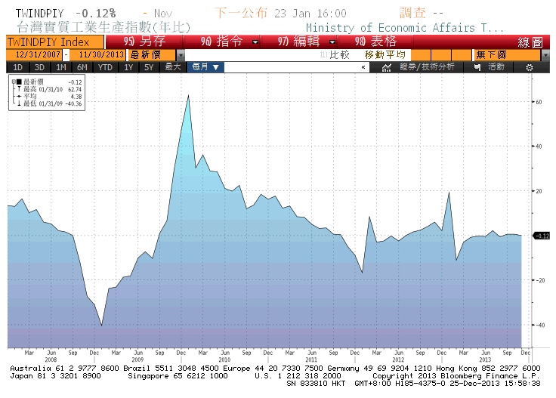

**經濟數據預估**

|  |  |  |  |  |  |  |
| --- | --- | --- | --- | --- | --- | --- |
| Date |  | Event |  | Survey | Actual | Prior |
| 01/06/2014 | CH | 匯豐/Markit服務業PMI | Dec | -- | -- | 52.5 |
| 01/01/2014 | CH | 製造業PMI | Dec | 51.2 | -- | 51.4 |
| 12/27/2013 | CH | 年至今工業利潤(年比) | Nov | -- | -- | 13.70% |
| 01/06/2014 | EC | 採購經理人指數-服務業 | Dec F | 51 | -- | 51 |
| 01/02/2014 | EC | 採購經理人指數-製造業 | Dec F | 52.7 | -- | 52.7 |
| 01/07/2014 | EC | PPI(月比) | Nov | -- | -- | -0.50% |
| 01/07/2014 | EC | 核心CPI(年比) | Dec A | -- | -- | -- |
| 01/08/2014 | EC | 零售銷售(月比) | Nov | 0.10% | -- | -0.20% |
| 01/08/2014 | EC | 失業率 | Nov | 12.10% | -- | 12.10% |
| 01/08/2014 | EC | 零售銷售(年比) | Nov | -- | -- | -0.10% |
| 12/27/2013 | JN | 失業率 | Nov | 3.90% | -- | 4.00% |
| 12/27/2013 | JN | 全國消費者物價指數 年比 | Nov | 1.50% | -- | 1.10% |
| 12/27/2013 | JN | 全國CPI(不含生鮮食品)(年比) | Nov | 1.10% | -- | 0.90% |
| 01/07/2014 | TA | 出口(年比) | Dec | -- | -- | 0.00% |
| 12/25/2013 | TA | 貨幣供給M1B(年比) | Nov | -- | -- | 8.58% |
| 12/25/2013 | TA | 貨幣供給M2(年比) | Nov | -- | -- | 5.99% |
| 01/06/2014 | TA | CPI(年比) | Dec | 0.90% | -- | 0.67% |
| 01/07/2014 | TA | 進口(年比) | Dec | -- | -- | -0.50% |
| 01/02/2014 | TA | 匯豐/Markit製造業PMI | Dec | -- | -- | 53.4 |
| 12/30/2013 | US | 成屋待完成銷售年比 | Nov | -0.20% | -- | -2.20% |
| 01/02/2014 | US | 首次申請失業救濟金人數 | 28-Dec | -- | -- | -- |
| 01/08/2014 | US | ADP 就業變動 | Dec | 195K | -- | 215K |
| 12/26/2013 | US | 連續申請失業救濟金人數 | 14-Dec | 2827K | -- | 2884K |
| 12/26/2013 | US | 首次申請失業救濟金人數 | 21-Dec | 345K | -- | 379K |
| 12/31/2013 | US | 芝加哥採購經理人指數 | Dec | 61 | -- | 63 |
| 12/31/2013 | US | 消費者信心指數 | Dec | 76 | -- | 70.4 |
| 01/06/2014 | US | ISM 非製造業綜合指數 | Dec | 54.5 | -- | 53.9 |
| 01/02/2014 | US | 連續申請失業救濟金人數 | 21-Dec | -- | -- | -- |
| 01/02/2014 | US | Markit美國PMI最終 | Dec | 54.8 | -- | 54.7 |
| 01/02/2014 | US | ISM 製造業指數 | Dec | 56.9 | -- | 57.3 |
| 01/02/2014 | US | ISM 銷售價格指數 | Dec | 52.8 | -- | 52.5 |
|  |  |  |  |  |  |  |

**市場展望**

雖然美國經濟數字頻傳佳音，且FED開始縮減QE規模，但國內經濟基本面未如國外轉佳，央行貨幣政策仍維持寬鬆，台債殖利率上揚幅度仍有限，預期台債五年期券在1.03%-1.13%，台債十年期券在1.62%-1.72%區間震盪。